**ДОДАТОК А ТИТУЛЬНИЙ АРКУШ**

**Міністерство освіти і науки України**

**Національний технічний університет України «Київський політехнічний інститут імені Ігоря Сікорського»**

**Факультет інформатики та обчислювальної техніки**

**Кафедра інформатики та програмної інженерії**

**Звіт**

з лабораторної роботи № 1

з дисципліни

«Компоненті програмної інженерії 1»

**«Тема лабораторної роботи»**

**Варіант 10 «АІС мережі кінотеатрів»**

**Виконав(ла)** Ткаченко Костянтин Олександрович

**Перевірив** Марченко О.І

**Київ 2024**

**Завдання на лабораторну роботу**

1. Ознайомитись за стандартом UML, вивчити структуру та елементи  уніфікованої мови моделювання UML.

2. Ознайомитися з інтерфейсом та можливостями CASE-інструменту  Rational Rose (PowerDesigner, Enterprise Architect, Microsoft Visio, Draw.io).

3. За узгодженням з викладачем обрати варіант завдання для виконання  лабораторної робіти.

4. Провести аналіз предметної області та зробити її короткий опис;

5. Визначити не менше двох Акторів, та не менше п’ятнадцяти Варіантів використання.

6. Побудувати діаграму варіантів використання на основі проведеного  попереднього аналізу.

7. Провести опис основних варіантів використання, включаючи  розширення та включення.

4. **Опис:** Автоматизована інтелектуальна система (АІС) клімат контролю в будинку призначена для забезпечення комфортних умов у приміщеннях шляхом регулювання температури, вологості повітря та управління додатковими пристроями, такими як обігрівачі, кондиціонери, вентиляційні системи тощо. Система може бути встановлена в будь-якому типі будинку, незалежно від розміру та конструкції.

5. **Актори:**

1. **Відвідувач кінотеатру (Клієнт):** особа, яка користується системою для пошуку фільмів, бронювання та купівлі квитків онлайн.
2. **Адміністратор кінотеатру:** працівник кінотеатру, що використовує систему для управління розкладом сеансів, контролю за заповненістю залів та управління контентом сайту кінотеатру.

**Варіанти використання:**

**Для відвідувача кінотеатру (Клієнта)**

1. **Перегляд акцій та знижок:** Користувач може на цьому кроці переглянути актуальні акції та знижки, які пропонує кінотеатр.
2. **Пошук фільмів:** Користувач може знайти фільм, який він хоче подивитися, за допомогою пошуку.
3. **Перегляд деталей фільму:** Вибравши фільм, користувач може переглянути його опис, трейлер, рейтинг, акторський склад та інші деталі.
4. **Підписка на розсилку:** Користувач може підписатися на розсилку, щоб отримувати інформацію про нові фільми, акції та події кінотеатру.
5. **Залишення відгуків про фільм:** Користувач може залишити відгук про фільм, який він переглянув.
6. **Перегляд меню бару кінотеатру:** Користувач може переглянути меню бару кінотеатру та додати до замовлення їжу та напої.
7. **Бронювання місць:** Користувач може вибрати місця в залі на схемі та забронювати їх.
8. **Оплата квитків:** Користувач може оплатити квитки онлайн, готівкою або карткою в касі кінотеатру.
9. **Бронювання продукції з бару:** Користувач може підтвердити бронювання їжі та напоїв з бару кінотеатру.
10. **Перегляд історії покупок:** Користувач може переглянути історію своїх замовлень у своєму особистому кабінеті.
11. **Скасування бронювання:** Користувач може скасувати бронювання квитків або їжі та напоїв з бару кінотеатру у своєму особистому кабінеті.
12. **Онлайн-чат підтримка:** Користувач може звернутися до служби підтримки кінотеатру за допомогою онлайн-чату, якщо у нього виникли проблеми з замовленням квитків або їжі та напоїв.
13. **Реєстрація та вхід в особистий кабінет:** Користувач може створити особистий кабінет або увійти до нього, якщо він уже зареєстрований.
14. **Вибір сеансу:** Користувач може вибрати дату та час сеансу, який його цікавить.

**Для адміністратору кінотеатру:**

1. **Управління кінотеатром**: Адміністратор керує всіма аспектами функціонування кінотеатру, включаючи забезпечення безперебійної роботи обладнання, контроль за роботою персоналу та вирішенням загальних адміністративних питань.
2. **Ведення обліку продажів у барі кінотеатру:** Адміністратор веде облік продажу їжі та напоїв у барі кінотеатру, включаючи створення звітів та аналіз популярності різних страв та напоїв.
3. **Обробка відгуків та скарг клієнтів:** Адміністратор відповідає на відгуки та скарги клієнтів, вирішуючи їхні проблеми та забезпечуючи задоволення від обслуговування.
4. **Управління персоналом кінотеатру:** Адміністратор відповідає за найм, звільнення, навчання та мотивацію персоналу кінотеатру.
5. **Управління розкладом сеансів:** Адміністратор складає розклад сеансів, враховуючи попит на різні фільми та часові проміжки.
6. **Керування інформацією про фільм:** Адміністратор забезпечує актуальну інформацію про фільми, включаючи опис, трейлери та оновлення щодо релізів.
7. **Моніторинг продажу квитків:** Адміністратор відстежує обсяги продажу квитків та аналізує їхні тенденції для прийняття вирішальних рішень.
8. **Керування рекламними кампаніями:** Адміністратор розробляє та впроваджує рекламні кампанії для привертання нових клієнтів та збільшення відвідуваності.
9. **Настройка цін і знижок:** Адміністратор встановлює ціни на квитки, їжу, напої та інші послуги, а також впроваджує системи знижок та акцій.
10. **Звітність та аналітика:** Адміністратор генерує звіти та проводить аналіз даних для прийняття рішень щодо поліпшення ефективності кінотеатру.
11. **Ведення бази даних клієнтів:** Адміністратор зберігає та оновлює інформацію про клієнтів кінотеатру для подальшого використання в маркетингових кампаніях та зв'язку з клієнтами.
12. **Аналіз відвідуваності та попиту на фільми:** Адміністратор аналізує дані про відвідуваність та попит на різні фільми для визначення тенденцій та вибору програми фільмів.
13. **Підтримка користувачів:** Адміністратор забезпечує підтримку користувачів, відповідаючи на їхні запитання та допомагаючи вирішувати проблеми.
14. 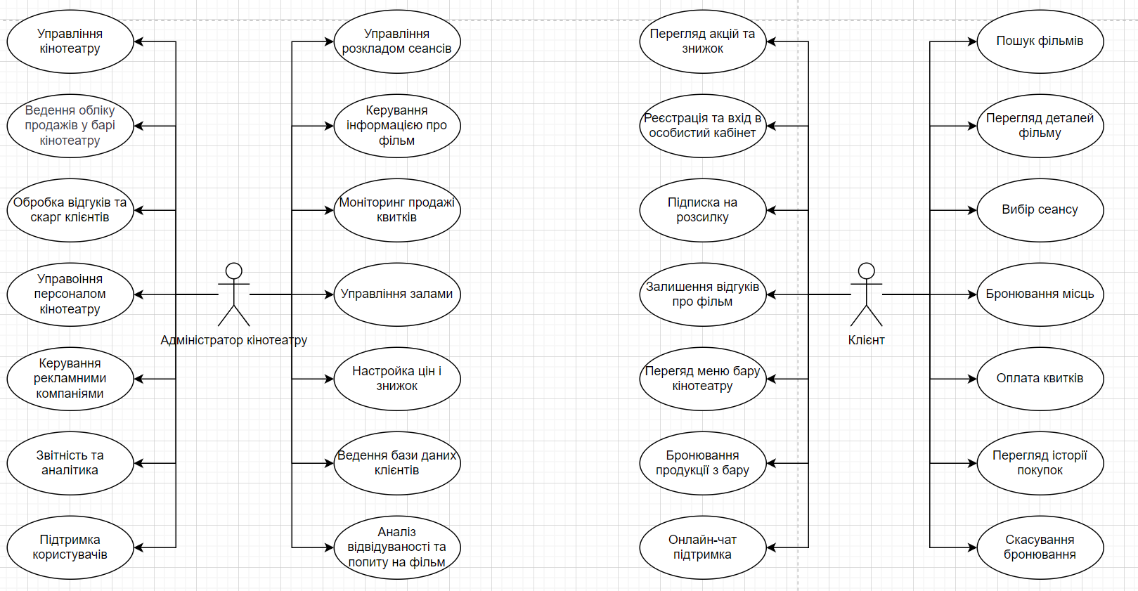 **Вибір програмного рішення:** Адміністратор обирає оптимальне програмне забезпечення для автоматизації різних процесів у кінотеатрі.

7. **Опис основних варіантів використання:**

**Варіант використання 1: Бронювання квитків**

Основний сценарій:

1. Клієнт вибирає фільм, дату та час сеансу.
2. Система відображає доступні місця у кінозалі.
3. Клієнт вибирає місця для бронювання.
4. Клієнт вводить свої контактні дані та приступає до оплати.
5. Система підтверджує бронювання та відправляє клієнту квитки електронною поштою або через мобільний додаток.

Розширення:

* **Екран вибору місць**: Якщо обране місце вже заброньоване іншим користувачем під час вибору, система повідомляє про це та пропонує вибрати інше місце.
* **Оплата**: Якщо оплата не пройшла, система пропонує спробувати інший спосіб оплати або повторити спробу.

Включення:

* **Перегляд деталей фільму**: Перед вибором сеансу користувач може переглянути детальну інформацію про фільм, включаючи опис, рейтинг та відгуки.

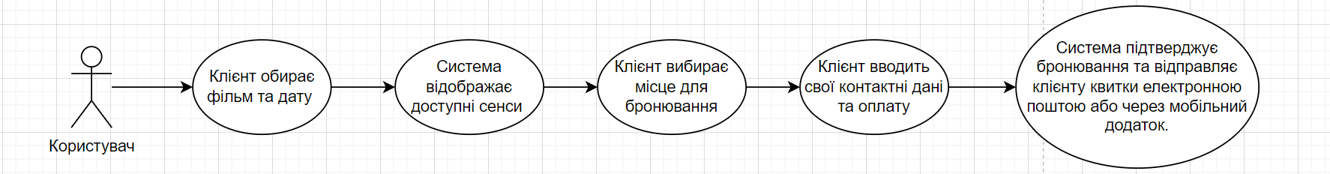

**Варіант використання 2: Управління розкладом сеансів**

Основний сценарій:

1. Адміністратор вибирає опцію додавання нового сеансу в системі.
2. Вводить інформацію про фільм, дату, час та зал показу.
3. Система зберігає інформацію про сеанс та автоматично оновлює розклад на сайті кінотеатру.

Розширення:

* **Конфлікт часу**: Якщо обраний час для сеансу перетинається з іншим вже існуючим сеансом у тому ж залі, система попереджає адміністратора та пропонує вибрати інший час.
* **Аналіз попиту**: Система аналізує попит на попередні сеанси та рекомендує адміністратору оптимальні час та дати для нових сеансів.

Включення:

* **Оновлення інформації про фільм**: Перед додаванням нового сеансу, адміністратор може оновити інформац

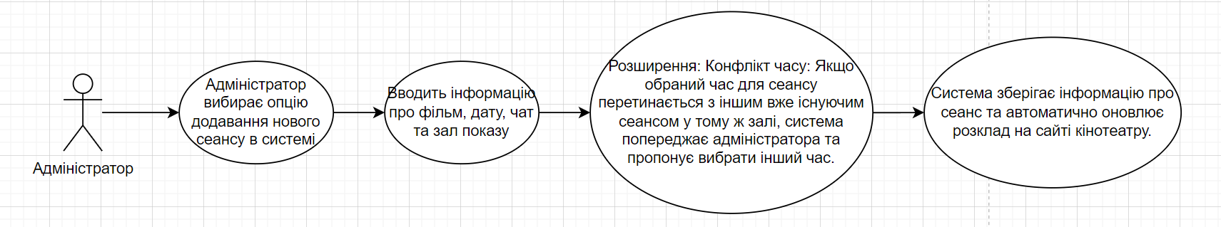

Top of Form